Scan AM organisatie

Beschrijving Scan AM Organisatie- onderdeel van 4-Fasen Plan

|  |  |
| --- | --- |
| Uitgegeven door | Programma Data Gedreven Asset Management |
| Contactpersoon | Tom Koning |
| Informatie | Handleiding/beschrijving |
| E-mail | tom.koning@rws.nl |
|  |  |
| Datum | 08 januari 2025 |
| Versienummer | 1.0 |
| Status | Definitief |

Versiebeheer

|  |  |  |
| --- | --- | --- |
| Versie | Datum | Korte beschrijving |
| 1.0 | 08 januari 2025 | Definitief |
|  |  |  |

Relevante documenten

|  |  |  |
| --- | --- | --- |
| Versie | Type document |  |
| 1.0 | MS Excel | [Scan AM-organisatie DGAM](https://samenwerken.rws.nl/sites/M231002903/Gedeelde%20%20documenten/Werkpakket%201/06%20AM%20Organisatie/20241220_Template_Scan%20AM%20organisatie%20DGAM_V1.0_Final.xlsx) |
| 1.0 | MS Excel | [Checklist Randvoorwaarden DGAM](https://samenwerken.rws.nl/sites/M231002903/Gedeelde%20%20documenten/Werkpakket%201/06%20AM%20Organisatie/20241220_Template_Checklist%20randvoorwaarden%20DGAM_V1.0_Final.xlsx) |
|  |  |  |

Inhoud

1 Inleiding 3

1.1. Doelstellingen van ‘Data gedreven Asset Management (DGAM) 3

1.2. Asset Management systeem 3

2 Scan AM-organisatie bij het object/regio 4

2.1. Doel scan AM-organisatie 4

2.2. De scan AM-organisatie in het 4-Fasen Plan 4

2.3. Resultaat scan AM-organisatie 5

3 Het doen van een scan AM-organisatie 6

3.1. De bureaustudie 6

3.2. Interview sessie 6

3.3. Analyse resultaten en impact op DGAM-traject 7

4 Werkinstructie invullen t.b.v. de Template ‘Scan AM-organisatie DGAM 8

4.1. De uitvoering van de interview sessie(s) 8

4.2. Resultaat van de scan 9

Bijlagen 11

4.1. Beoordeling People(Rollen en structuur) 11

4.2. Beoordeling Process 12

4.3. Beoordeling Product (Informatie & techniek) 13

4.4. Scan resultaat 14

4.5. Checklist Randvoorwaarden DGAM 15

4.6. Afkortingen & Begrippen 16

# Inleiding

RWS verbetert het assetmanagement om de netwerken kwantitatief en kwalitatief hoogwaardig te kunnen blijven beheren en onderhouden, zodat gebruikers er nu en in de toekomst veilig gebruik van kunnen blijven maken.

RWS wil dit vakkundig en voorspelbaar doen.

Data gedreven assetmanagement helpt in deze opgave.

## Doelstellingen van ‘Data gedreven Asset Management (DGAM)

Onderstaand zijn de belangrijkste doelstellingen van DGAM:

* Het verbeteren en verhogen van de beschikbaarheid en betrouwbaarheid van RWS-objecten en het verlagen van risico’s,
* Verdiepen van inzicht in de prestaties van objecten,
* Verbetert begrip van het gebruik van assets,
* Meer gedetailleerde informatie over de conditie van (kritieke) assets,
* Vermindering van ongeplande verstoringen,
* Toenemende mogelijkheden voor sturing om optimale levensduur te bereiken,
* Vermindering van onderhoudskosten door Just-in-Time (JIT) onderhoud i.p.v. correctief onderhoud.

Om deze doelstellingen te bereiken, is door het programma DGAM o.a. het 4-Fasen Plan ontwikkeld. De scan AM-organisatie is onderdeel van het 4-Fasen Plan.

Voor meer toelichting op de scan AM-organisatie met betrekking tot het 4-Fasen Plan zie hoofdstuk 2.3.

## Asset Management systeem

Een assetmanagement systeem (AM-systeem) is een samenstel van de componenten: organisatie van mensen, processen en informatieproducten/-systemen, dat door bedrijven en organisaties wordt gebruikt om hun assets te monitoren en beheren . Het bestaat uit tools, technieken en soms software die helpen bij het bereiken van asset management beleid en doelstellingen.

Met DGAM is de focus vooral op het deel van het AM-systeem welke deel uitmaakt van het Assetmanagement op het complex/object waar het DGAM-traject wordt uitgevoerd.

De focus van de scan AM-organisatie is gericht op de organisatie welke actief is op het complex/object.

# Scan AM-organisatie bij het object/regio

Het implementeren van DGAM is in feite een toevoeging aan het AM-systeem. Dit houdt in dat indien een verandering wordt gedaan aan de opzet van een AM-informatieproduct/-systeem dit van invloed is op de AM-rollen en de AM-processen.

Om in kaart te brengen hoe en wat gedaan moet worden om DGAM optimaal te kunnen implementeren en te integreren in het AM-systeem, is het noodzakelijk een scan te doen van het huidige AM-systeem (mensen(rollen), processen en informatieproducten/-systemen). Hiervoor is een template [‘Scan AM-Organisatie’](https://samenwerken.rws.nl/sites/M231002903/Gedeelde%20%20documenten/Werkpakket%201/06%20AM%20Organisatie/20241220_Template_Scan%20AM%20organisatie%20DGAM_V1.0_Final.xlsx) ontwikkeld.

De onderwerpen, de basis elementen van het AM-systeem zijn:

* People: de organisatie van de diverse rollen in het AM-systeem
* Proces: Hoe zijn de processen met activiteiten en besluiten georganiseerd met de line-of-sight en de continue verbetering cyclus?
* Product: informatie(systemen). Hoe komen AM-producten tot stand en hoe worden ze gebruikt?

De basis AM-rollen in het assetmanagement in de scan zijn:

* AO - Asset Owner [Richten]
* AM - Asset Manager [Inrichten]
* SP - Opdrachtnemer [Verrichten]

Met de scan AM-organisatie brengt het AM-team van het complex/object in de basis de toestand van het assetmanagementsysteem door middel van bureaustudie en interviews in beeld. Dit wordt in hoofdstuk 3 beschreven.

## Doel scan AM-organisatie

Het doel van de scan is om een beeld te krijgen van de compleetheid, de kwaliteit en de wijze van gebruik van het huidige AM-systeem bij het betreffende object.

Door middel van de beoordeling ten aanzien van de rollen, de processen en de informatieproducten per AM-rol wordt de scan uitgevoerd.

Hiermee komen risico’s en aandachtspunten voor de implementatie van DGAM in beeld. Het wordt expliciet welke zaken aandacht, actie of besluit vragen om een gedegen DGAM-implementatie en toepassing te kunnen doen. Dit is input voor de onderbouwing en afstemming van het plan van aanpak DGAM. Bovendien kan aan de hand van het resultaat van de scan aanwijsbaar worden gemaakt waar, hoe en in welke mate de bijdrage van DGAM het meeste waarde toevoegt en doelmatig toepasbaar is.

Het is randvoorwaardelijk dat de AM-organisatie op het object voldoende volwassen is (readiness) om DGAM effectief te kunnen implementeren en toepassen.

## De scan AM-organisatie in het 4-Fasen Plan

De scan van het AM-systeem is opgenomen in Fase I van het 4-Fase Plan, “Oriëntatie en initiatie” en richt zich op het AM-deel van DGAM.

De resultaten en analyse van de scan AM-organisatie worden opgenomen in de “checklist randvoorwaarden DGAM”, stap 1.3. In de checklist kan ingevuld worden wat de impact het resultaat van de scan AM-organisatie is op het DGAM-project. De checklist randvoorwaarden DGAM is een deliverable, welke gebruikt wordt als advies aan het einde van Fase I en vormt belangrijke input voor het ‘Plan van Aanpak’.

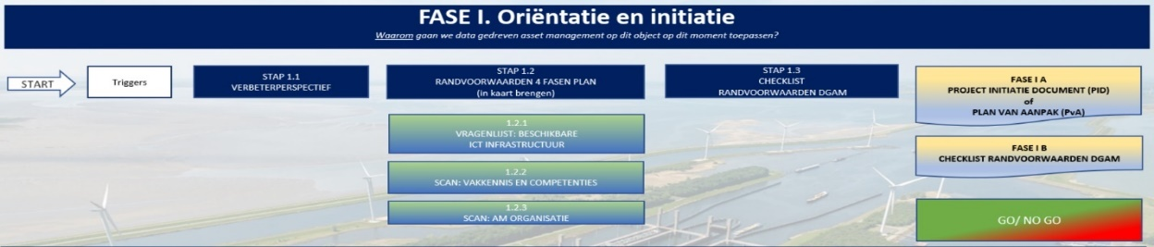

Figuur 1 Scan AM-organisatie in 4-Fasen Plan

## Resultaat scan AM-organisatie

Het resultaat van de scan AM-organisatie is een overzicht in de vorm van een matrix. In de matrix staan verticaal de AM-rollen en horizontaal de basis onderwerpen van het AM-systeem(people, process en product). In de matrix wordt per AM-rol en onderwerp de beoordeling weergegeven. Zie 4.2

|  |  |  |  |
| --- | --- | --- | --- |
| **Resultaat scan** | **Tabblad People** | **Tabblad Process** | **Tabblad Product** |
| **Asset Owner** | Beoordeling | Beoordeling | Beoordeling |
| **Asset Manager** | Beoordeling | Beoordeling | Beoordeling |
| **Service Provider** | Beoordeling | Beoordeling | Beoordeling |

# Het doen van een scan AM-organisatie

De uitvoering van de scan AM-organisatie bestaat uit drie delen:

1. Bureaustudie
2. Interview sessie(s)
3. Aan de hand van de resultaten van de bureaustudie en de interviewsessie wordt een analyse gedaan wat de invloed is op het DGAM-traject voor het betreffende object.

In de onderstaande paragrafen worden de drie delen van de uitvoering van de scan AM-organisatie toegelicht.

Resultaten en bevindingen van de bureaustudie worden gerapporteerd in het template [‘Scan AM-Organisatie’](https://samenwerken.rws.nl/sites/M231002903/Gedeelde%20%20documenten/Werkpakket%201/06%20AM%20Organisatie/20241220_Template_Scan%20AM%20organisatie%20DGAM_V1.0_Final.xlsx) . Hiervoor zijn tabbladen ingericht waarin de bevindingen en informatie ingevuld kan worden. Aan de hand van het template van

de [‘Scan AM-Organisatie’](https://samenwerken.rws.nl/sites/M231002903/Gedeelde%20%20documenten/Werkpakket%201/06%20AM%20Organisatie/20241220_Template_Scan%20AM%20organisatie%20DGAM_V1.0_Final.xlsx) DGAM worden interview sessies gedaan met de Asset manager en de maintenance engineer van het object AM-team, met bewijsstukken op de beantwoording van de vragen.

## De bureaustudie

Ter voorbereiding en voorafgaand aan de interview(s) wordt een bureaustudie uitgevoerd. Dit houdt in dat er zo veel als mogelijk onderzoek en analyse wordt gedaan van de beschikbare documentatie over het AM-systeem. De analyse houdt in dat uit de documenten informatie wordt gehaald waar uit blijkt hoe het AM-systeem is opgebouwd en hoe het gebruikt wordt. Bij de analyse wordt gezocht naar informatie over hoe de pijlers van het assetmanagement zijn ingevuld, zoals:

* Doelgerichtheid
* Line-of-sight
* Continue verbetering
* Besluitvorming
* Life cycle management

Deze documentatie en informatie wordt gebruikt om een beoordeling te kunnen doen van de onderwerpen: People, Process en Product. De volgende typen documenten zijn nodig in de voorbereiding:

* Het Strategisch Asset Management Plan(SAMP);
* Asset Management Plan (AMP);
* Organogrammen AM-team
* Proces-Architectuur/-model met procedures
* Systemen en producten voor Beheer en onderhoud, RCM, OMS

De bureaustudie betreft een analyse van het AM-systeem en ten aanzien van de in de template [‘Scan AM-Organisatie’](https://samenwerken.rws.nl/sites/M231002903/Gedeelde%20%20documenten/Werkpakket%201/06%20AM%20Organisatie/20241220_Template_Scan%20AM%20organisatie%20DGAM_V1.0_Final.xlsx) benoemde onderwerpen. Per onderwerp wordt in de template op de bevindingen[kolom C], een onderbouwing bron van aantoning[kolom D] en een beoordeling[kolom E] ingevuld. Verdere invulling van de template, zie hoofdstuk 4.

## Interview sessie

Het doel van de interviewsessie is om verificatie te doen op de constateringen die met de bureaustudie zijn gedaan en bevestiging te doen op de beoordeling die per onderwerp is gegeven.

Op deze manier is het resultaat van de scan van de AM-organisatie een gewogen en onderbouwde beoordeling.

Aan de hand van de Organisatie van de AM-rollen en de eventuele vertegenwoordigers, Asset Owner, Asset Manager, Opdrachtnemer, wordt in overleg met de Asset Manager vastgesteld wie bij de interview sessie aanwezig is. Er wordt een overzicht gemaakt van welke personen aanwezig dienen te zijn bij de sessie, als vertegenwoordiging van de AM-rollen. Het functioneren van (pro-forma)Asset Owner wordt beoordeeld door de Asset Manager.

In voorbereiding op de sessie wordt het resultaat van de bureaustudie naar de genodigden gestuurd, zodat zij zich kunnen inlezen en zo nodig met aanvullende informatiestukken eventuele bevindingen kunnen bevestigen of bijstellen.

Afspraken interview sessies met rolhouders voorbereiden: locatie, datum, tijdsduur. De afspraken voor de interview sessies worden georganiseerd door de asset manager.

Van de documenten welke gebruikt zijn in de bureaustudie en met de sessie wordt een dossier opgemaakt op het netwerkopslag als naslag op de bevindingen.

## Analyse resultaten en impact op DGAM-traject

Na het uitvoeren van de bureaustudie, de interview sessie en het invullen van de template [‘Scan AM-Organisatie’](https://samenwerken.rws.nl/sites/M231002903/Gedeelde%20%20documenten/Werkpakket%201/06%20AM%20Organisatie/20241220_Template_Scan%20AM%20organisatie%20DGAM_V1.0_Final.xlsx) volgt het resultaat in tabblad “SCAN-resultaat”.

Aan de hand van de resultaten van de bureaustudie en de interviewsessie wordt een analyse gedaan wat de invloed is op het DGAM-traject voor het betreffende object. De resultaten en de analyse vormen de input voor de invulling van de [“Checklist Randvoorwaarden DGAM”](https://samenwerken.rws.nl/sites/M231002903/Gedeelde%20%20documenten/Werkpakket%201/06%20AM%20Organisatie/20241220_Template_Checklist%20randvoorwaarden%20DGAM_V1.0_Final.xlsx)

In hoofdstuk 4.2 “Resultaat van de scan” is een instructie opgesteld om toe te lichten hoe dit wordt uitgevoerd.

# Werkinstructie invullen t.b.v. de Template ‘Scan AM-organisatie DGAM

In voorbereiding op de interviewsessie wordt de template ‘[Scan AM-Organisatie DGAM’](https://samenwerken.rws.nl/sites/M231002903/Gedeelde%20%20documenten/Werkpakket%201/06%20AM%20Organisatie/20241220_Template_Scan%20AM%20organisatie%20DGAM_V1.0_Final.xlsx) ingevuld. In de template wordt per AM-rol(AO, AM en SP) en per onderwerp(rollen, processen en producten/systemen) de scan ingevuld.

De template bestaat vijf tabbladen:

* Tabblad 1 ‘Toelichting’; hier wordt in het algemeen het doel, gebruik van de template toegelicht.
* Tabblad 2 ‘Scan Resultaat’

De resultaten bestaan uit:

• Constateringen(Samenvatting) [kolom C]

• Bron van aantoning[kolom D]

• Beoordeling [kolom E, H & K]

• Score [kolom F, I &L] (is gerelateerd aan de beoordeling)

Per onderwerp is in de template een tabblad aangemaakt:

* Tabblad 3 People, zie voorbeeld bijlage 4.1 ‘Beoordeling People’
* Tabblad 4 Process, zie voorbeeld bijlage 4.2 ‘Beoordeling Process’
* Tabblad 5 Product, zie voorbeeld bijlage 4.3 ‘Beoordeling Product’.

**Kolom C**: In tabblad 3, 4 & 5, in kolom C ‘Constatering’ worden de constateringen en bevindingen genoteerd. welke uit de 3.1 bureaustudie gedaan zijn.

**Kolom D:** In tabblad 3, 4 & 5, in kolom D ‘Bron/ aantoning’ wordt genoteerd in welk document of systeem de constatering aangetoond of onderbouwd kan worden.

Op deze wijze wordt de scan nog vóór de interviews al zoveel als mogelijk ingevuld.

## De uitvoering van de interview sessie(s)

De uitvoering van de interview sessie is bij voorkeur “live”.

Tijdens de interviews wordt per onderwerp, aan de hand van het template per onderwerp(People, Process en Product) doorlopen van de onderwerpen en de in de voorbereidende bureaustudie gevonden constatering, bevestigd of bijgesteld en een score gegeven aan de toestand van het onderwerp.

Scores die worden toegekend zijn:



Figuur 2 Beoordeling en score

Het kan voorkomen dat een onderwerp in het betreffende deel van het AM-systeem niet van toepassing of niet relevant is voor een bepaalde rol. Dit onderwerp moet dan worden uitgesloten van de beoordeling.

**Kolom N,P &R**

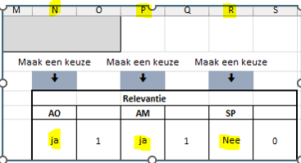Per onderwerp kan dit worden gedaan door in te vullen of deze voor een betreffende AM-rol relevant is of niet:

* Indien relevant, “Ja” zal deze worden meegenomen in de score,
* bij “Nee” zal deze niet worden meegenomen.

*Figuur 3 voorbeeld Template AM scan*

Alle onderwerpen voor de onderdelen People, Process en Product moeten zijn beoordeeld en ingevuld alvorens het resultaat van de scan wordt getoond in het tabblad “SCAN-resultaat”.

## Resultaat van de scan

Figuur 4 Voorbeeld tabblad 'Scan Resultaat'

In het xls ‘[Scan AM-organsatie’](https://samenwerken.rws.nl/sites/M231002903/Gedeelde%20%20documenten/Werkpakket%201/06%20AM%20Organisatie/20241220_Template_Scan%20AM%20organisatie%20DGAM_V1.0_Final.xlsx), tabblad “SCAN-resultaat” wordt in een matrix de score gegeven per AM-rol (horizontaal) en per onderwerp(verticaal).

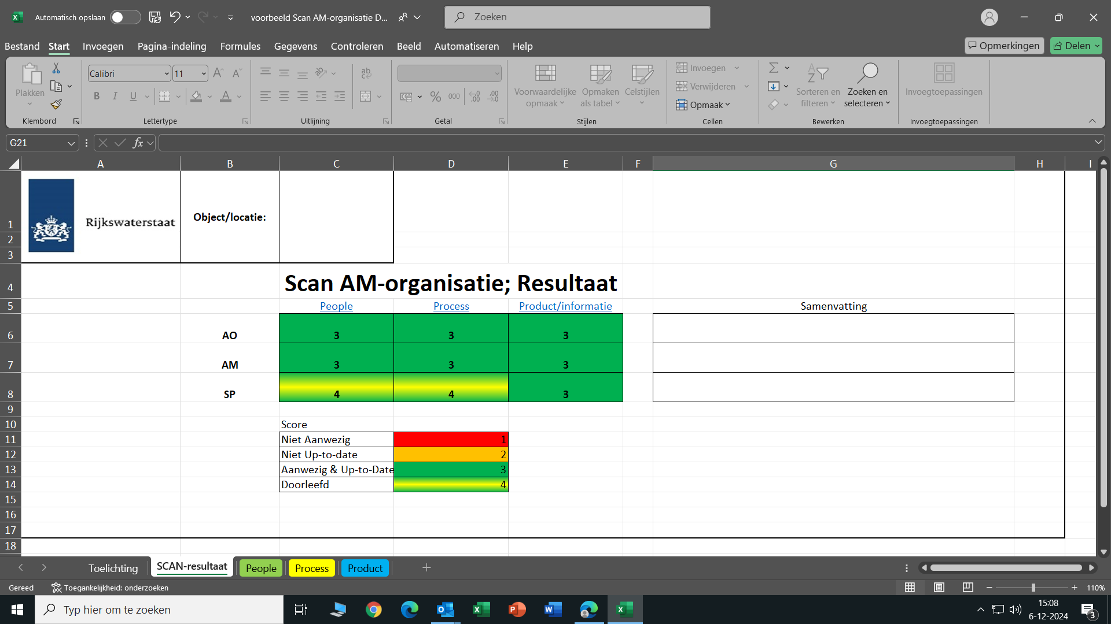In de afbeelding hieronder is een uitgewerkt voorbeeld van een ingevuld template en het resultaat. Zie ook bijlage 4.4

Figuur 5 Voorbeeld van een ingevuld template, [tabblad]Resultaat

In het tabblad “Scan-resultaat” zijn de scores toegekend. In de onderstaande tabel wordt toegelicht wat de betekenis en impact is van iedere score:



Tabel 1 Score, beoordeling en Impact

Het resultaat omvat niet slechts de beoordeling en de scores, maar ook de toelichting hierop. Kort geformuleerd levert dit de volgende deelresultaten:

|  |
| --- |
| 1. Een samenvatting en bevindingen van de analyse van de huidige AM-organisatie binnen de objecten; 2. Identificatie van eventuele tekortkomingen van de onderdelen in het AM-systeem binnen de objecten.   De omschrijving van de deelresultaten worden per AM-rol ingevuld in de template, tabblad “SCAN-resultaat”, in kolom G, “Samenvatting”.  De resultaten van de scan AM organisatie zullen worden gebruikt in de “checklist randvoorwaarden DGAM”. Een voorbeeld hiervan is opgenomen in bijlage 4.5. |

# Bijlagen

## Beoordeling People(Rollen en structuur)

Dit is een voorbeeld van de document ‘Scan AM organisatie DGAM’, tabblad People.

Figuur 65 Voorbeeld ‘Tabblad People’

## Beoordeling Process

tabblad Process.

Figuur 7 Voorbeeld Tabblad Process

## Beoordeling Product (Informatie & techniek)

, tabblad Product.

Figuur 8 Voorbeeld Tabblad Product

## 

## Scan resultaat

Dit is een voorbeeld van de document ‘Scan AM organisatie DGAM’, tabblad Scan Resultaat.

Figuur 9 Voorbeeld Scan resultaat

## Checklist Randvoorwaarden DGAM

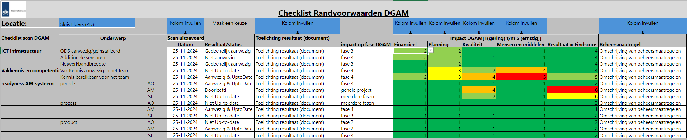Dit is een voorbeeld van de document “Checklist Randvoorwaarden DGAM’’

Figuur 10 Voorbeeld van een lege template 'Checklist Randvoorwaarden DGAM'.

## 

## Afkortingen & Begrippen

|  |  |  |
| --- | --- | --- |
|  | **Afkorting/ Begrip** | **Toelichting/ beschrijving** |
| **A** | AM-systeem | Asset Management Systeem, Samenstel van organisatie van de AM-rollen, AM-processen en AM-(informatie) |
|  | Asset Owner | Eigenaar, geeft richting aan beleidskaders voor het assetmanagementsysteem |
|  | Asset Manager | de asset manager beheert en geeft invulling aan de asset om te voldoen aan de functie- en prestatie eisen afgegeven door de asset owner |
| **C** | CMDB | Configuratie Management DataBase |
| **D** | DGAM | Datagedreven Assetmanagement |
|  | Decompositie | De decompositie van het object zoals deze is opgeslagen in de ontwerp documentatie |
| **E** |  |  |
| **F** | FMECA | Failure Mode Effect Criticality Analysis |
|  | FTA | Fault Tree Analysis  Geeft top-down inzicht in de bouwdelen en elementen die invloed hebben op de gevraagde functies van het object. |
| **J** | JIT | Just in Time |
| **L** | Line-of-sight | De uitvoering is in lijn met het beleid en de verificatie is in place |
|  | LCA | Life Cycle Analysis |
| **N** | NWSP | Netwerkschakelplan |
|  |  |  |
| **O** | OMS | Onderhoud Management Systeem |
|  | ORA | Object Risico Analyse |
|  | OEM | Original Equipment Manufacture |
| **P** | P-IHP | Prestatie gestuurde – Instandhouding Plan |
| **R** |  |  |
|  | * RAMS | Reliability, Availability, Maintainability & Safety |
|  | * RAMS dossier | De beschikbaarheids- betrouwbaarheids- onderhoudsbaarheid en veiligheidsdocumentatie |
|  | * RCM | Reliability Centered Maintenance |
|  | * RCM-Cost | De tool binnen Rijkswaterstaat voor het beheer van de RCM-gegevens |
|  | * RUPS planning | Lange termijn vervangingsplanning binnen RWS |
| * **S** | * Safety (Veiligheid): | Veiligheid verwijst naar de mate waarin een asset en het proces vrij is van onaanvaardbare risico's voor menselijk leven, gezondheid, eigendommen of het milieu. Het gaat erom dat het systeem ontworpen en geëxploiteerd wordt op een manier die de risico's minimaliseert en de mogelijke schade beperkt in geval van een ongeluk of storing. |
|  | * SCADA/ ODS | Besturing en bediening / communicatie binnen het object. |
|  | * SAMP | Strategisch Asset Management Plan |
|  | * Service Provider | Dienstverlener, In afstemming met de asset manager, Verantwoordelijk voor de activiteiten om de asset in de status te houden waarmee de prestaties, risico's en life cycle kosten beheerst kunnen worden. |
| * **U** | * UTD | Uniforme Technische Decompositie |